# Impact des changements climatiques sur les interactions multi trophiques

## Introduction

1. Pressions climatiques
   * On s’attend à ce que la T ↑ particulièrement aux hautes latitudes (↑ de 1 à 10°C)
   * Changement des précipitations estivales (entre -60% & +120%)
   * ↑ des événements catastrophiques ( + d’imprévisibilité, + de variabilité)
2. Présentation pb ⇒ les espèces remontent-elles vers le Nord  
   ⇒ réchauffement climatique et aires de répartition ⇒ **approche par « enveloppe climatique »  
   ⇒** en France, le changement climatique déplace les T° vers le nord de 10km/an en moyenne (oiseaux = 4,6 km/an)
3. Réseaux trophiques  
   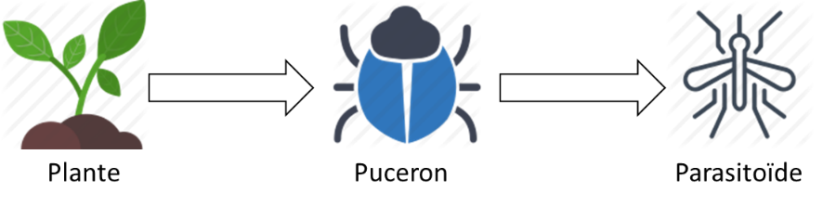
4. Thermopreferendum
5. Thermopreferendum et interaction  
   *ex : T° = variation de l’optimum thermique pour chaque composante du système tri-trophique  
   Dans ce cas, les conditions thermiques actuelles résultant d’un long processus de coévolution sont + optimales pour plantes & ennemi naturel que pour phytophage mais T° peut inverser la donne*

## I. Divergence dans les préférences thermiques des ≠ éléments du système tri-trophique

### 1. Durée de développement et taux de croissance

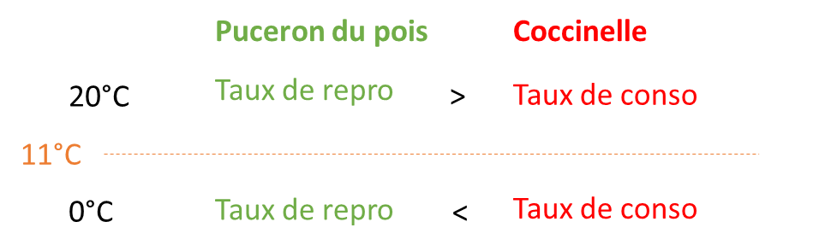

⇒ durée de développement ↑ / taux de croissance ↓ ⇒ modifiées chez toutes les espèces qui coexistent  
 ⇒ modifications entraîne des « changements » dans la prédation

Les ennemis naturels de la tordeuse des bourgeons de l'épinette sont moins efficace quand la T ↑  
 ⇒ taux croissance papillons ↑↑   
 ⇒ taux croissance parasitoïdes ↑

Le temps de génération des ravageurs (phytophage) ↓ + que celui de leurs ennemis naturels :

* ↑ des pullulations des ravageurs
* Adaptation + rapide des ravageurs

### 2. Longévité et fécondité

**Histoire de vie** = ensemble des stratégies incluant des adaptations comportementales, physiologiques & anatomiques à la survie & au succès reproducteur

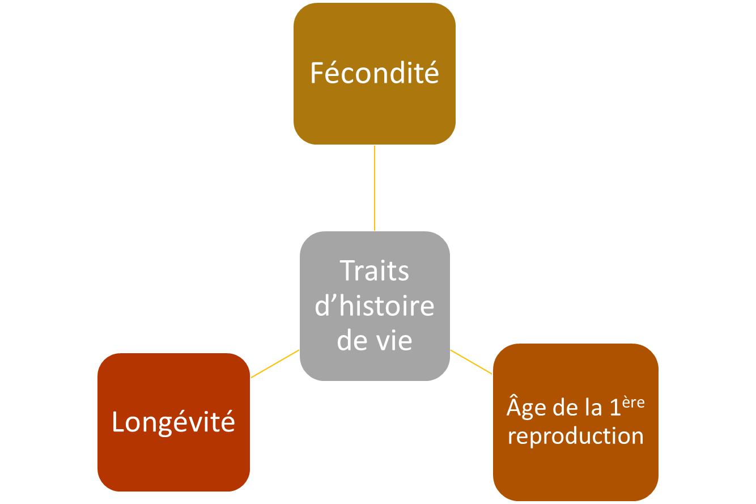

⇒ **compromis évolutif (= trade-off)**

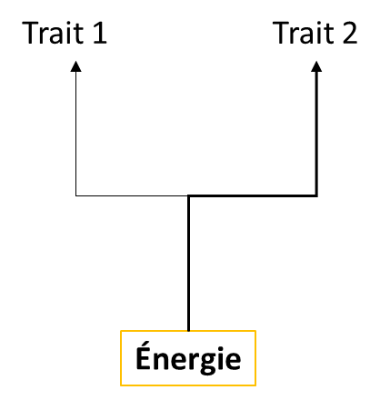

⇒ vivre longtemps sans beaucoup de bb

⇒ vivre pas longtemps avec beaucoup de bb

⇒ + on se déplace – on vit longtemps

*Ex : ↑T° ⇒ ↑taux de métabo (réponse + rapide) ⇒ dvpt + rapide ⇒ ↓ longévité ⇒ investissement précoce dans la reproduction*

*Ex : ↑T° ⇒ ↑taux de métabo ⇒ activité + importante ⇒ taux de parasitisme instantané + important ⇒ longévité réduite ⇒ taux de parasitisme réduit*

### 3. Diapause

**Diapause =** arrêt total de développement induit par des conditions précises  
 ⇒ associée à la photopériode et à une ↓ de T° précise et pérenne

*Ex :*

* *Pucerons du pin en diapause dans les aiguilles*
* *trichogramma condubersis : diapause induite en labo ⇒ diapause à partir de 10,4°C pendant 30 jours*

⇒ dans les systèmes hôte-parasitoïdes ⇒ le parasitoïde passe souvent l’hiver en diapause dans son hôte lui-même diapausant  
 ⇒ en Bretagne : le puceron des céréales passe l’hiver à l’état adulte actif ou sous forme d’œufs diapausant ⇒ ses parasitoïdes aussi  
depuis 1980 ⇒ disparition de repro sexuée chez les pucerons  
depuis 2010 ⇒ disparition diapause chez plusieurs espèces de parasitoïdes

### 4. Endosymbiotes et systèmes immunitaires

⇒ puceron a besoin de **bactéries** à l’intérieur de lui pour assimiler la sève des plantes  
⇒ courte exposition à 30°C : élimination de la bactérie & mort du puceron

Chez les insectes : défense immunitaire principale contre les parasitoïdes ⇒ **réaction cellulaire d’encapsulation**

⇒ taux d’encapsulation dépend de la T°  
 ⇒ ↑ à l’été quand la T° ↑ & élimination des parasitoïdes  
 ⇒ ravageur va pulluler

### 5. Comportement

Les animaux utilisent ≠ odeurs pour trouver leur hôte ou leurs proies

* phéromones ⇒ entre espèces
* kairomones ⇒ libérées par les ravageurs : parasitoïdes les retrouvent
* synomones ⇒ plantes libèrent pour appeler les ennemis naturels de ravageurs qui l’attaquent

⇒ les émissions d’odeurs par les plantes & les animaux ainsi que la perception des odeurs par les plantes **dépend de la T°**

*Ex : maïs ⇒ meilleure émission entre 22-27°  
 trichogramma chilonis ⇒ meilleure perception 25-35°C  
 coteria plutellae ⇒ meilleure perception 30-35°C*

*⇒ ↑ T° ⇒ perturbe le comportement*

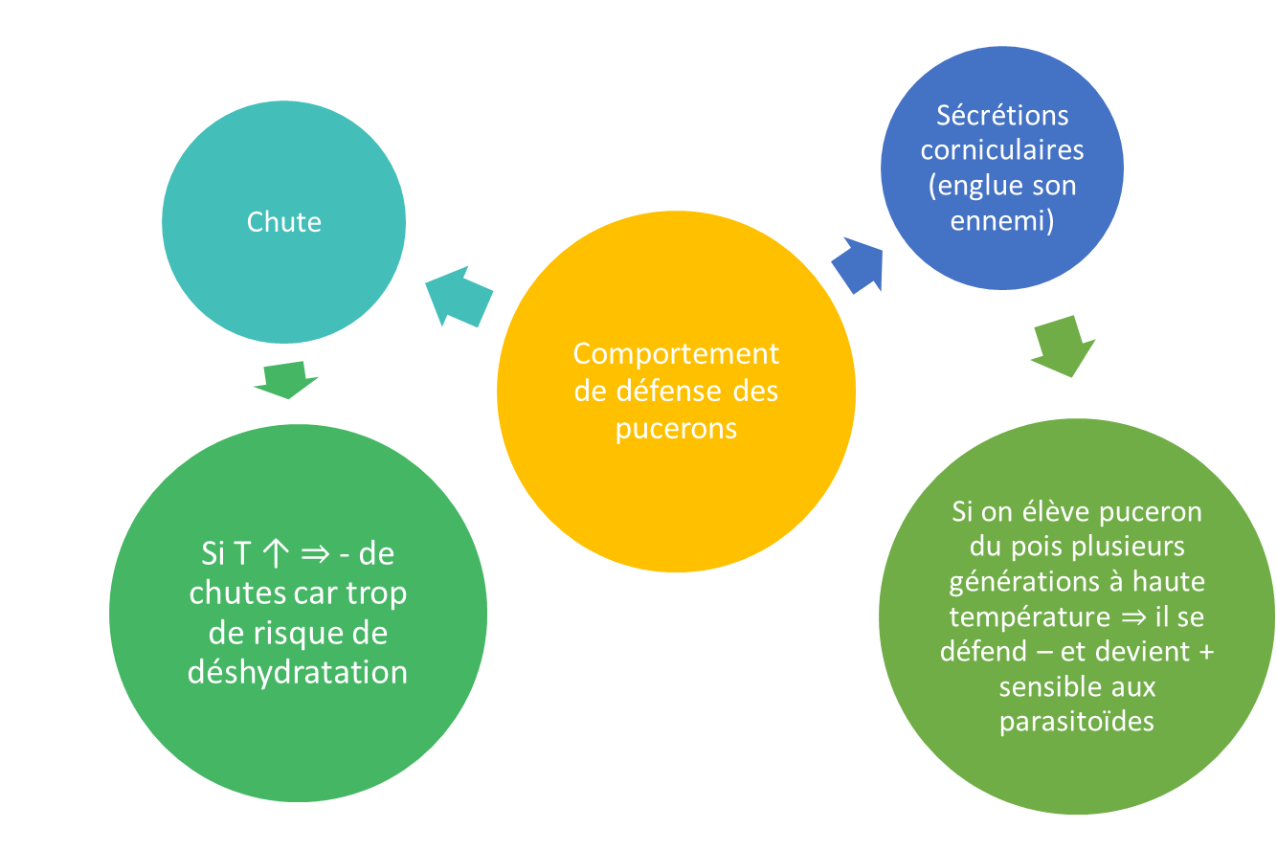

## II. Rupture de la synchronisation entre les niveaux trophiques

### Synchronisation phénologique

*Ex : les pédoncules floraux de la plante hôte sont produits 2 à 3 semaines + tôt qu’il y a 50 ans et le papillon suit exactement ce rythme ⇒ grande exception !*

* Si parasitoïdes se reproduisent au printemps en même temps que pucerons, ils les contrôlent
* S’ils arrivent 2 semaines + tard ⇒ pucerons très abondants

⇒ Goldfray (1994) modélise que les populations de parasitoïdes peuvent supporter d’être en avance une fois tous les 25 ans

si c’est + souvent ⇒ la population de parasitoïdes a de fortes chances de disparaitre

### 2. Modifications des aires de répartition

⇒ au cours du 20è siècle, la répartition géographique des espèces a évolué en conséquence avec le réchauffement climatique dans 75% (zone tropicale) & 81% (zone tempérée boréale) des cas

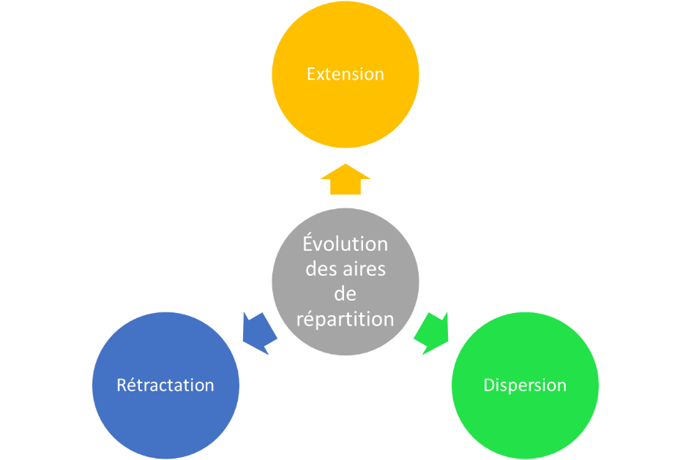*⇒ processionnaire du pin ⇒ extension (arrive sans ses ennemis naturels)*

⇒ le phytophage ne peut s’étendre que si la plante s’est étendue, et le parasitoïde est contraint par le phytophage : il y a + de risques en haut de la chaîne trophique

*Ex : tircis ⇒ déplace son aire de répartition vers le nord depuis 1940 car sud + assez favorable*

⇒ autre solution pour échapper au changement climatique : la sélection naturelle des génotypes rares et résistants peut devenir un processus + important que la migration

## III. Impacts au niveau de la guilde ou de la communauté

### Modification des patterns de saisonnalité

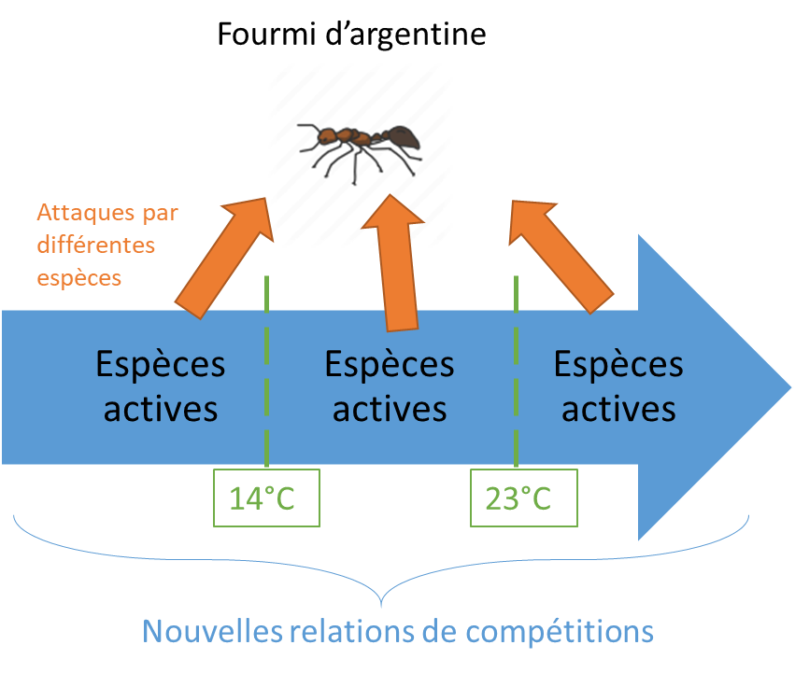

*Ex : drosophilia simulers est un hôte adéquat pour parasitoïde  
lepropilence uniquement en dessous de 26°C, alors que drosophilia melangester est adéquate quelque soit T°*

### Impact sur les relations de type compétitives

⇒ drosophila melangester peut se développer de 10 à 25°C mais en compétition avec d’autres espèces de drosophiles ⇒ elle disparait à 10°C  
Si on introduit des parasitoïdes dans le système ⇒ elle se maintient à 10°C, probablement car les parasitoïdes attaquent préférentiellement les autres espèces

## Conclusion

Parmesan (2006) montre que 99% de 1598 espèces étudiées (représentatives de ≠ écosystèmes de zones tempérées et tropicales et appartenant à de nombreux taxons animaux et végétaux) présentent déjà des modifications dans leurs phénologies et dans leurs aires de répartition suite aux changements climatiques

⇒ les phytophages seront – affectés par le changement car ils s’y adapteront + rapidement que leurs ennemis naturels

Impacts des changements climatiques en épidémiologie

Quels risques ?  
⇒ risque en santé végétale : affecte production (donc possible famine) *mosaïque du concombre, nouille du blé…*  
⇒ risque sur la santé humaine

I. Pathosystèmes et épidémiologie

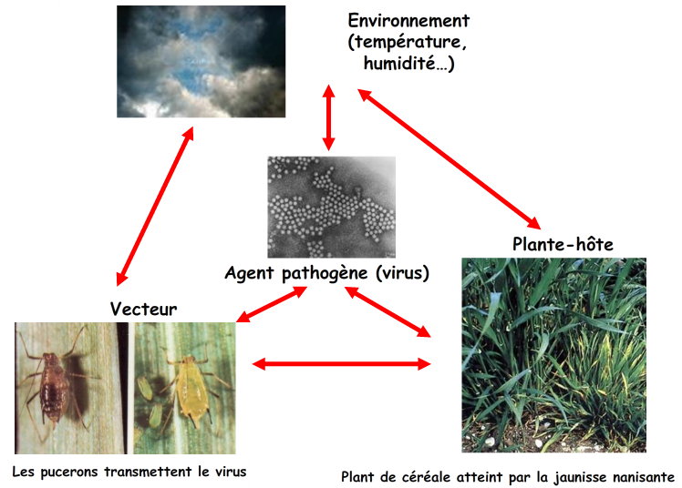

**Epidémiologie :** étudier les menaces qui planent au-dessus des populations

* Facteurs de risques
* Conséquences de la menace

II. Le concept de la maladie (ré-)émergente

**Maladie émergent** : incidence nulle ↑ de manière significative dans une population donnée, dans une région donnée et durant une période donnée par rapport à la situation épidémiologique habituelle de cette maladie

*Ex : maladie de lyme (bactérie)  
 ⇒ transmise par tiques*

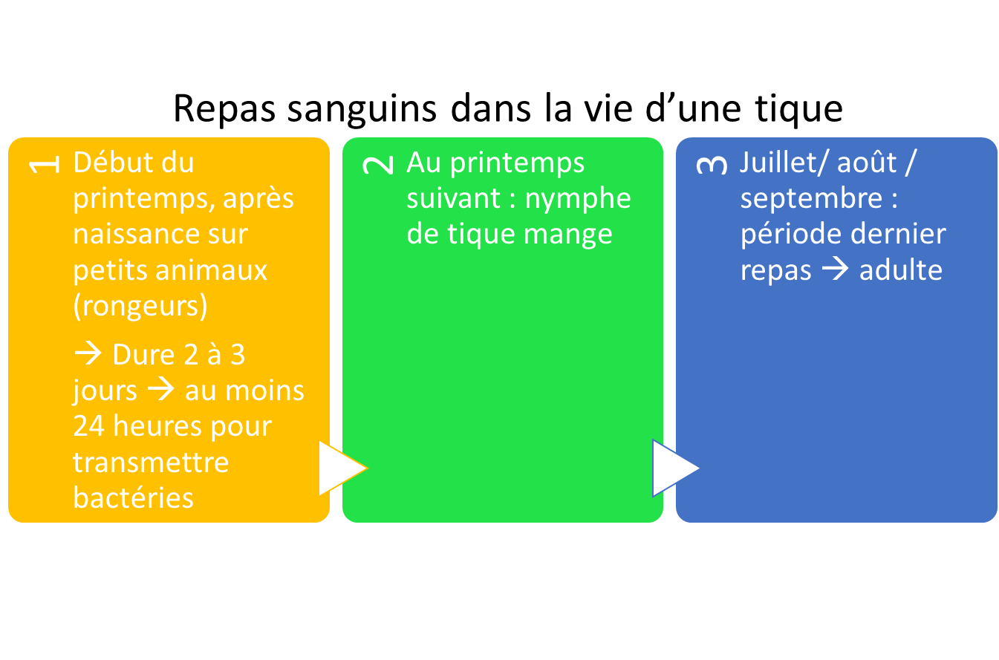

*Larve de tique ont des bactéries seulement si mère infestée ⇒ si animal a des bactéries ⇒ bb tique infestée*

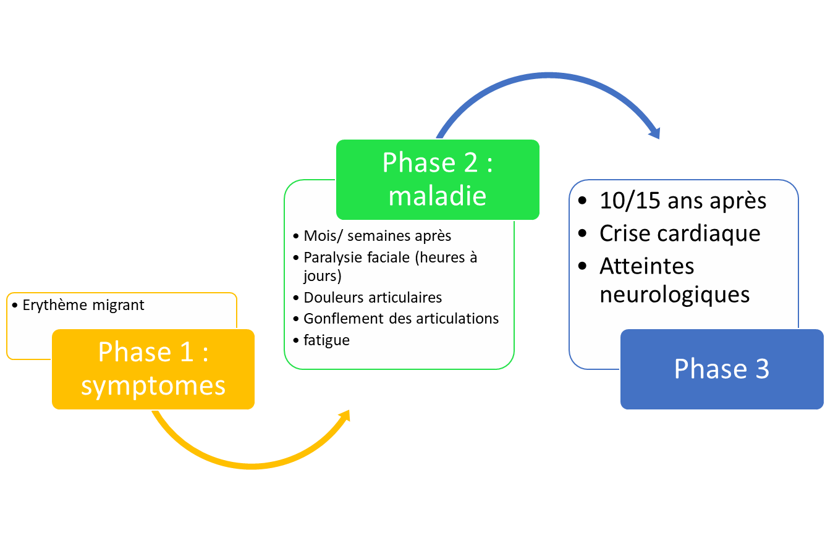

Avant d’utiliser l’expression « maladie émergente » :

1. Vérifier si l’↑ apparente de l’incidence de cette maladie n’est pas simplement due
   * A l’amélioration des outils de diagnostic et de dépistage de cette maladie au cours des dernières années
   * A l’amélioration des modalités de son épidémio-surveillance (*création d’un réseau d’épidémio-surveillance*)
   * Au développement de sa médiatisation
2. Ne jamais utiliser l’expression « maladie émergente » sans préciser les caractéristiques de temps et d’espace correspondant à cette émergence

III. Quels effets ?

1. Effet sur l’interaction plante-vecteur

⇒ doublementde [CO2] peut ↑ de 20 à 30% la production photosynthétique par les cultures comme le blé & les forêts  
⇒ modifie la composition des plantes en métabolites I et II  
 ⇒ peut modifier la dynamique d’une épidémie

* + - ↑ du nombre de vecteurs
    - Modification du comportement de vecteurs
    - Beaucoup de vecteurs sont hémiptères : développement rapide, forte sensibilité à la T°…

*Exemples :*

|  |  |  |  |
| --- | --- | --- | --- |
| Aleurode du tabac | Cassava mosaic virus | Cicadelles | Dengue |
| Espèce invasive d’hémiptères pouvant se nourrir de +900 plantes et transmettre **111 virus**  Incapable de survivre dehors ⇒ change avec la T°  Existe sur tous les continents sous serre il survit aux hivers rigoureux  En afrique tropicale, une ↑ de T° de 1°C a multiplié sa population | ⇒ cochenille du magnoc = vecteur  Plus d’emmagasinassions des nutriments dans les racines ⇒ plus rien à manger  Si T ↑ propagation maladie ↑ | Vecteur maïs  ⇒ transmet virus MSV  ⇒ ↑ T° ⇒ ↑ propagation de la maladie | Transmis par moustiques porteurs du virus |

### Effets sur l’interaction plante-virus

⇒ dépendance à la T° du mécanisme de résistance aux virus

**Genes silencing** = phénomène épigénétique naturel qui fait qu’un gène ne s’exprime pas

## IV. Conséquences à échelle des pathosystèmes

### Dispersion d’insectes et maladies émergentes

#### Maladies humaines

**Paludisme :** dû à un protozoaire genre plasmodium  
⇒ extension possible en latitude de la zone d’émergence suite aux changements climatiques  
 ⇒ 60% de la population au lieu de 45% ajd pourrait être exposée

En France métroppolitaine ⇒ transport actif & passif de nombreux vecteurs

* Elimination la plupart du temps pendant l’hiver
* Homme = impasse épidémiologique

Projet européen DAISIE

* 1517 espèces exotiques d’insectes, vers et mollusques terrestres déjà établis sur le continent européen
* Une moyenne de 19 espèces exotiques d’invertébrés établies par exemple en Europe durant la période 2000-2007

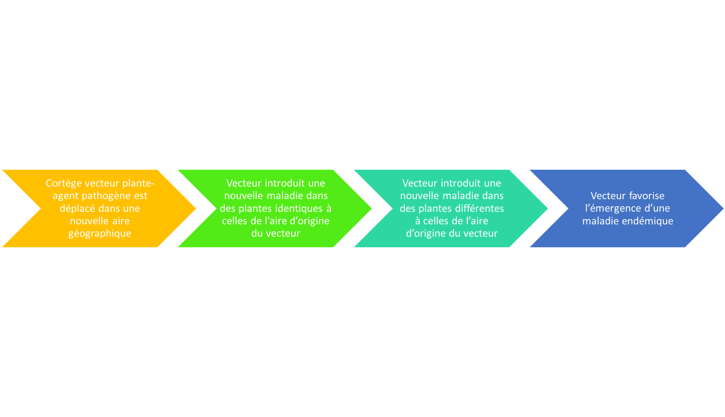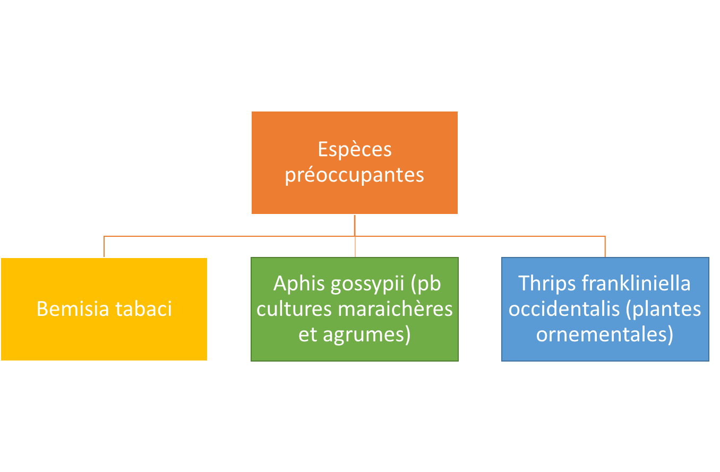

*Ex : maladie de pierce sur vigne*

### Synchronisation des stades phénologiques

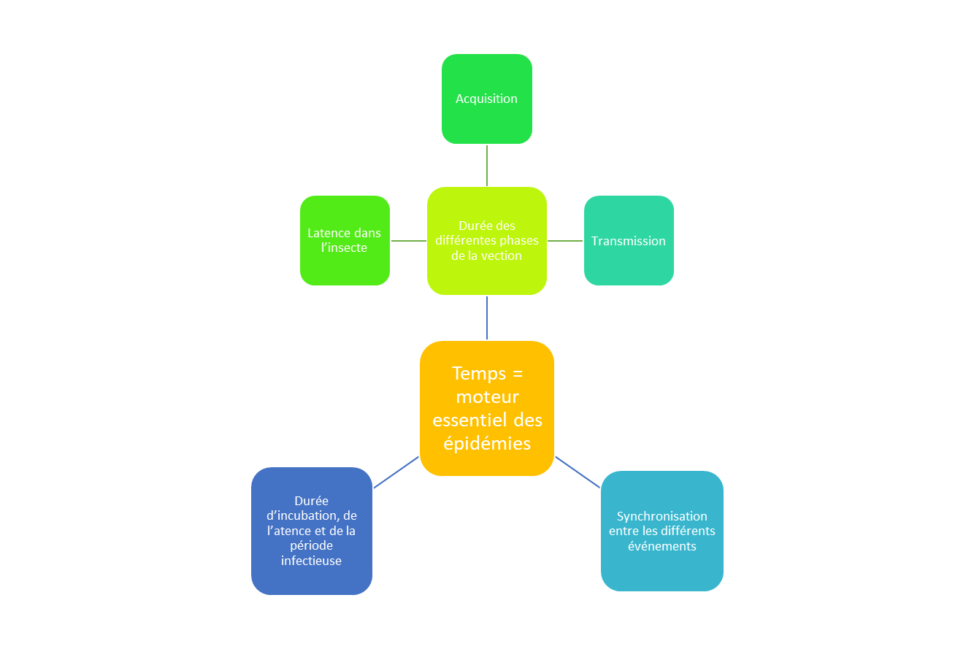

## V. Quels moyens pour faire face ?

### 1. Système d’alerte

* Base PROMED (mondiale, toutes les maladies)
* Organisation européenne et méditerranéenne pour la protection des plantes, liste d’alerte :
  + Répertorie les « organismes de quarantaines »
  + septembre 2008 : OEPP reconnait 15 espèces d’insectes vecteurs d’agents phytopathogènes
* mutualisation des connaissances
* anticipation : branche prospective de l’épidémiologie

## Conclusion

⇒ en santé humaine (voire animale) effets indirects du changement (liés à des maladies d’origine vectorielle) sont devancé par les effets directs (stress thermique)

Nombre de victimes de la canicule de 2003 ⇒ très convaincant

* maladies = multifactorielles
* changement climatique peut constituer un facteur mineur qui influence
  + la croissance démographique
  + les changements de comportement des Hommes
  + le niveau socio-économique de la population
  + le manque de surveillance épidémiologique
  + le défaut de contrôle aux frontières
  + l’intensification des déplacements entre nord et sud (multiplication des transports aériens